 | МИНИСТЕРСТВО ОБРАЗОВАНИЯ И НАУКИ РОССИЙСКОЙ ФЕДЕРАЦИИ  ФЕДЕРАЛЬНОЕ ГОСУДАРСТВЕННОЕ БЮДЖЕТНОЕ  ОБРАЗОВАТЕЛЬНОЕ УЧРЕЖДЕНИЕ  ВЫСШЕГО ПРОФЕССИОНАЛЬНОГО ОБРАЗОВАНИЯ  «САМАРСКИЙ ГОСУДАРСТВЕННЫЙ ТЕХНИЧЕСКИЙ УНИВЕРСИТЕТ»  ФИЛИАЛ В Г. СЫЗРАНИ

СОПРОТИВЛЕНИЕ МАТЕРИАЛОВ

Задания и Методические указания к выполнению

расчетно-графической работы

Самара 2015

Методические указания содержат учебные материалы, определяющие объем и содержание расчетно-графической работы по дисциплине «Сопротивление материалов», выполняемой студентами Факультета заочного и дистанционного обучения. В Указаниях приведены также примеры решения задач контрольной работы и необходимые для решения справочные материалы.
Предназначены для студентов, обучающихся по направлению 190600 «Эксплуатация транспортно- технологических машин и комплексов», про-
филь обучения «Автомобильный сервис».

Составители: Волошко Г.И.,
Кинив С.Ю.,
Пидодня В.Г.

ВВЕДЕНИЕ
Курс Сопротивления материалов является составной частью науки «Механика», в которой рассматриваются законы движения и равновесия деформируемых материальных тел и основные результаты которой выводятся на основе теоретических положений другой важной части упомянутой науки – теоретической механики, изучение которой предшествует данному курсу. Поэтому успешное изучение курса сопротивления материалов, безусловно, предполагает наличие у студентов помимо соответствующей математической подготовки (особенно – навыков практических приложений векторной алгебры, теории матриц и определителей, теории пределов, операций дифференцирования и интегрирования в квадратурах и приближенными методами, теории кратных интегралов, дифференциальных уравнений) основательных знаний положений теоретической механики, особенно разделов «Статика» и «Динамика». Кроме того, необходимо знать свойства материалов, применяемых в силовых элементах различных конструкций, их структуру и технологию, т.е. владеть достаточными познаниями в области материаловедения. Хорошей основой для изучения дисциплины «Сопротивление материалов» могут быть также сведения из общих разделов физики.
Изучать курс следует по темам приведенной выше программы или по соответствующим главам рекомендованных учебников. При рассмотрении каждой темы необходимо понять сущность излагаемых в теме идей и не пытаться просто заучивать формулы и определения. К местам, вызвавшим затруднения в понимании, следует возвращаться (может быть несколько раз), используя различные литературные источники или обращаясь за консультацией к преподавателю. Очень важно после рассмотрения темы составить по ней конспект. Недаром бытует парадоксальное, может быть, мнение о том, что если нужно глубоко разобраться в каком-либо трудном вопросе, следует написать по этому вопросу статью.
Сопротивление материалов – наука прикладная, поэтому очень важно овладеть ее приложениями к решению практических задач. В учебниках, как правило, приведены подробные решения типовых задач курса сопротивления материалов, однако простое прочтение этих решений едва ли сформирует у студента устойчивые навыки приложения теории к практике. Необходимо, откладывая в сторону учебник, каждый раз пытаться воспроизвести на бумаге только что прочитанное решение с собственными к нему комментариями, а затем решить пару-тройку задач из числа рекомендованных к самостоятельному решению или из задачника. После этого можно приступить к решению относящихся к рассмотренной теме задач расчетно-графической работы.
Задачи в заданиях к расчетно-графической работе расположены в соответствии с последовательностью тем рабочей программы и в порядке возрастания их сложности. В том же порядке следует решать эти задачи, поскольку методология их решения в целом остается единой и это позволяет без существенных затруднений осуществлять принцип постепенности в освоении навыков решения задач разной степени сложности. Задачи необходимо сначала решать в общем виде, а затем оформлять ответ в численных значениях, входящих в используемые соотношения величин. Такая практика способствует лучшей фиксации в памяти основных расчетных формул и облегчает поиск возможных ошибок и неточностей решения.
По мере изучения материала курса полезно в перечне тем рабочей программы напротив каждого вопроса темы указать литературный источник и номера страниц, в которых излагается данный вопрос и рассматриваются его практические приложения. Это позволит осуществлять самоконтроль за полнотой изучения курса и получить необходимый справочный материал при подготовке к экзамену.
Указания по выбору и выполнению заданий к расчетно-графической работе приведены ниже.

3. ЗАДАНИЯ К РАСЧЕТНО-ГРАФИЧЕСКОЙ РАБОТЕ
Студенты выполняют расчетно-графическую работу, состав и содержание каждой части которой определяет преподаватель. На его выбор предлагаются следующие задания к работе, охватывающие основные, наиболее важные с практической точки зрения темы и актуальные с точки зрения успешного освоения учебного материала смежных с курсом сопротивления материалов специальных дисциплин.
Задание 1 (центральное растяжение-сжатие).
Задание 2 (кручение).
Задание 3 (прямой поперечный изгиб).
Каждое задание включает одну или две задачи. В качестве условий к каждой задаче прилагаются эскиз расчетной схемы и таблицы исходных данных.
Студент выбирает свой вариант условий, следуя указаниям таблиц по двум последним цифрам номера своей зачетной книжки (НЗК).
Расчетно-графическая работа оформляется по прилагаемым к задачам в качестве образцов примерам на листах формата А4 (297×210). Текст может быть выполнен от руки (четко и аккуратно) или отпечатан на принтере с электронного носителя. Страницы должны быть пронумерованы, на каждой странице справа следует оставлять поле шириной 35 мм для замечаний преподавателя. Образец оформления титульного листа приведен в Приложении 1.
Решение каждой задачи следует начинать с новой страницы. В верхней части листа указывается номер задания и номер задачи. Далее записывается текст задачи, располагается чертеж расчетной схемы и исходные данные. Чертеж выполняется в соответствии с исходными данными, он должен быть достаточно информативным и содержать необходимые обозначения. Ниже приводится соответствующим образом озаглавленное решение задачи. Решение должно сопровождаться необходимыми пояснениями, содержать подробное изложение хода выполняемых расчетов с указанием применяемых формул (в общем виде).
Работы, не отвечающие указанным требованиям, не проверяются и возвращаются для переработки.
Выполненную расчетно-графическую работу студент сдает в деканат факультета заочного и дистанционного обучения, где работа регистрируется и откуда она направляется преподавателю для проверки и оценки. Проверенные работы регистрируются и хранятся на кафедре «Теоретическая механика» до экзаменационной сессии. Неудовлетворительно выполненные работы возвращаются студентам для исправления ошибок. К работе, предъявленной для повторной проверки, прилагается первоначальный её вариант с замечаниями и указаниями преподавателя.
Перед экзаменом (сдачей зачета) студент получает свою расчетно-графическую работу и устраняет отмеченные преподавателем недостатки (если таковые имеются). На экзамене (или при сдаче зачета) студент должен представить исправленную работу и ответить на контрольные вопросы.
Если преподавателем установлено, что расчетно-графическая работа выполнена не самостоятельно, то студент к экзамену (зачету) не допускается, и ему выдается новое задание на работу.

3.1. Задание 1. Центральное растяжение – сжатие

ЗАДАЧА 1.1
Вертикально расположенный ступенчатый стержень верхним своим концом жестко закреплен на некотором неподвижном основании (рис. 1.1). В точках А, В, С вдоль оси стержня приложены силы P₁, P₂, P₃ соответственно (точка В находится на расстоянии с от жесткой заделки).
Выполнить следующие расчеты и построения, используя исходные данные, приведенные в табл. 1.1:
1) с учетом собственного веса стержня построить эпюру продольных сил в его поперечных сечения и установить опасные сечения стержня;
2) вычислить нормальные напряжения в опасных сечениях и максимальные из них сравнить с допускаемыми. Сделать вывод о прочности стержня;
3) вычислить перемещение поперечного сечения I – I, проходящего через точку В.

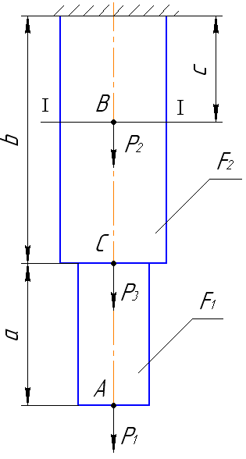

Рис. 1.1

Таблица 1.1

Предпоследняя цифра  НЗК | 0 | 1 | 2 | 3 | 4 | 5 | 6 | 7 | 8 | 9
Р₁ | 1,0 | -1,2 | 1,4 | -1,6 | 1,8 | -2,0 | 2,2 | -2,4 | 2,6 | -2,8
Р₂ | 2,0 | 2,4 | -2,8 | -3,2 | 3,6 | 4,0 | -4,4 | -4,8 | 5,2 | 5,6
F | 20 | 24 | 25 | 26 | 28 | 30 | 32 | 35 | 38 | 40
a | 1,0 | 1,2 | 1,4 | 1,6 | 1,8 | 2,0 | 2,4 | 2,8 | 3,2 | 3,6
b | 1,2 | 1,4 | 1,6 | 1,8 | 2,0 | 1,8 | 2,0 | 2,4 | 2,8 | 3,2
Послед-  няя цифра НЗК | 0 | 1 | 2 | 3 | 4 | 5 | 6 | 7 | 8 | 9
Р₃ | -1,6 | 1,9 | -2,2 | 2,5 | -2,8 | 3,2 | -3,4 | 3,8 | -4,0 | 4,4
F₁ / F | 2,2 | 2,0 | 1,8 | 1,4 | 1,2 | 1,0 | 0,8 | 0,6 | 2,4 | 0,5
F₂ / F | 1,0 | 1,2 | 1,4 | 0,8 | 2,2 | 1,8 | 2,0 | 1,7 | 1,3 | 1,1
c / b | 0,5 | 1,5 | 0,4 | 1,4 | 0,6 | 1,6 | 0,75 | 1,25 | 0,5 | 1,5
Материал стержня | Углеродистая  сталь | Медь, прокат | Латунь | Бронза | Легированная  сталь | Дюралюминий | Алюминий,  прокат | Углеродистая  сталь | Легированная  сталь | Бронза

Замечания. 1. Силы P₁, P₂, P₃ заданы в кН; площадь F – в см²; линейные размеры a, b – в м.
2. Отрицательное значение силы означает, что её направление противоположно показанному на рис. 1.1.
3. Механические характеристики материала стержня выбрать из табл. П1.

ПРИМЕР 1.1
Дано: Р₁ = -3,2 кН; Р₂ = 4,8 кН; Р₃ = -10 кН; F = 14 см ²; F₁/ F = 0,9; F₂/ F = 1,6; a = 1,1 м; b = 1,4 м; c/b = 0,5; материал стержня – латунь.

Решение
1. В соответствии с исходными данными выполняем чертеж расчетной схемы ступенчатого стержня (рис. 1.2, а). Чертеж выполняем без соблюдения масштаба с приблизительным учетом соотношений между размерами отдельных участков стержня. Схему стержня на листе располагаем таким образом, чтобы справа от нее (или слева) можно было расположить искомую эпюру продольных сил, ось абсцисс которой была бы параллельна оси стержня (см. далее рис. 1.2, б).

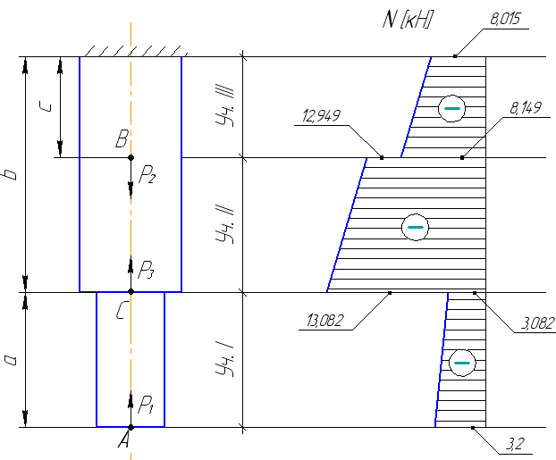
а б

Рис. 1.2

2. Относим стержень к одномерной системе координат (начало системы располагаем на оси стержня в его концевом сечении – в точке А, ось АХ направляем вдоль оси в сторону жесткой заделки (см. рис. 1.2, а) и разбиваем ось стержня по его длине на отдельные участки. Границами участков будут точки скачкообразного изменения площади поперечного сечения стержня и точки приложения сил P₁, P₂, P₃.
3. Выполняем построение эпюры нормальных сил, действующих в поперечных сечениях бруса. Для этого составляем аналитические выражения функции N(x), описывающей изменение нормальной силы в поперечных сечениях стержня вдоль оси стержня, отдельно для каждого участка. Используем метод сечений: на рассматриваемом участке мысленно проводим секущую плоскость перпендикулярно оси стержня, верхнюю часть отбрасываем и рассматриваем равновесие оставшейся нижней части под действием внешних сил, собственного веса и нормальной силы, действующей в выполненном указанной секущей плоскостью сечении.
Участок I (0 < x < a). Как указывалось выше, на расстоянии х от нижнего конца бруса выполняем сечение данного участка бруса плоскостью, перпендикулярной его оси, отбрасываем верхнюю часть бруса и рассматриваем равновесие оставшейся нижней части (рис. 1.3).

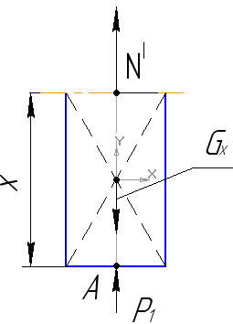

Рис. 1.3

Эта часть находится под действием силы Р₁, собственного веса G_{х}, приложенного в центре масс отсеченной части – в её геометрическом центре (нижний индекс в обозначении собственного веса показывает, что этот вес является функцией координаты х) – и искомой нормальной силы N^{I}, действующей в выполненном сечении и направленной по нормали к сечению в сторону положительной полуоси АХ (силу N^{I} направляем произвольно, предварительно полагая, что эта сила вызывает растяжение участка).
Данная часть находится в состоянии покоя, отсюда следует, что обозначенные силы образуют равновесную систему. Записываем условие равновесия в форме уравнения в проекциях всех сил на ось АХ. Поскольку все силы лежат на этой оси, то это уравнение имеет вид равенства нулю алгебраической суммы этих сил:
$P_{1}−G_{x}+N^{1}=0$.
Отсюда получаем выражение для нормальной силы на участке I:$N^{I}=−P_{1}+G_{x}$.
Здесь $G_{x}=p⋅F_{1}⋅x⋅g$, где – плотность материала бруса, для латуни имеем $p=\text{8500}\frac{\text{кг}}{м^{3}}$, – площадь поперечного сечения бруса на первом участке; х – длина отсеченной нижней части бруса; – ускорение силы тяжести, принимаем $g=\text{10}\frac{м}{с^{2}}$; $p=\text{8500}\frac{\text{кг}}{м^{3}}$.
Таким образом, нормальная сила в поперечном сечении бруса равна алгебраической сумме всех сил, приложенных к отсеченной части бруса, взятых с обратным знаком.
Выполняем вычисления: $N^{I}=−3,2⋅{\text{10}}^{3}+\text{8500}⋅0,9⋅\text{14}⋅{\text{10}}^{−4}⋅x⋅\text{10}=−\text{3200}+\text{107},1x$.
Из этого выражения делаем вывод: нормальная сила есть линейная функция координаты х, соответственно её эпюра на данном участке будет представлена наклонной прямой.
Для построения этой прямой найдем значения нормальной силы в двух точках – в начале и в конце участка I:
при х = 0 имеем: $N^{1}=−\text{3200}H=−3,2\text{кН}$;
при х = а = 1,1 м получаем: $N^{1}=−\text{3200}H+\text{107},1⋅1,1=−\text{3082},\text{19}Н=−3,\text{082}\text{кН}$.
По этим данным строим эпюру нормальных сил на участке I (см. рис. 1.2, б).
Участок II (a<x<a + b – c). Как и выше, выполняем сечение бруса на данном участке на расстоянии х от нижнего конца бруса, отбрасываем верхнюю часть и рассматриваем равновесие нижней части (рис. 1.4).

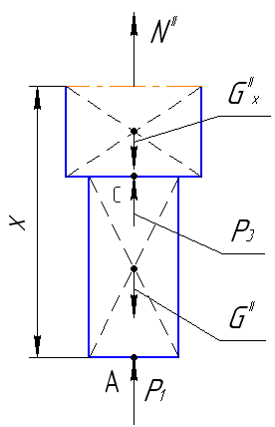

Рис. 1.4

Эта часть находится под действием внешних сил Р₁ и Р₃, собственного веса и искомой нормальной силы N^{II} в выполненном сечении, которую направляем аналогично предыдущему (см. рис. 1.4). Согласно указанному выше правилу составляем выражение для нормальной силы на данном участке:

$N^{\text{II}}=−P_{1}−P_{2}+G_{x}$.
Здесь собственный вес отсеченной нижней части представлен двумя слагаемыми (см. рис. 1.4) из-за ступенчатого изменения площади поперечного сечения бруса в пределах этой части:
$G_{x}=G^{I}+G_{x}^{\text{II}}=p⋅F_{1}⋅a⋅g+p⋅F_{2}⋅(x−a)⋅g$.
Выполняем вычисления:
$\begin{aligned}N^{\text{II}}=−3\text{.}2⋅{\text{10}}^{3}−\text{10}⋅{\text{10}}^{3}+\text{8500}∗0,9⋅\text{14}⋅{\text{10}}^{−4}⋅1,1⋅\text{10}+ \\ +\text{8500}⋅1,6⋅\text{14}⋅{\text{10}}^{−4}⋅(x−1,1)⋅\text{10}=−\text{13291},\text{63}+\text{190},4x\text{.}\end{aligned}$
То есть на этом участке нормальная сила также является линейной функцией и её эпюра есть наклонная прямая. Для построения эпюры определяем значения нормальной силы в граничных точках участка:
при х = а = 1,1 м имеем:
$$N^{\text{II}}=−\text{13291},\text{63}+\text{190},4⋅1,1=−\text{13082},\text{19}Н=−\text{13},\text{082}\text{кН};$$
при х = а+b – c = 1,8 м получаем:
$$N^{\text{II}}=−\text{13291},\text{63}Н+\text{190},4⋅1,8=−\text{12948},\text{91}Н=\text{12},\text{949}\text{кН}\text{.}$$
По этим данным строим эпюру нормальных сил на участке II (см. рис. 1.2, б).
Участок III (a + b – c<x<a + b). Выполняем сечение бруса в пределах данного участка на расстоянии х от нижнего конца бруса, отбрасываем верхнюю часть и рассматриваем равновесие нижней части (рис. 1.5).
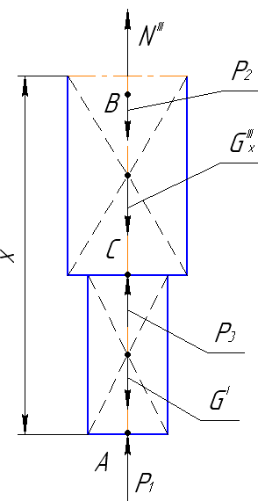
Рис. 1.5
Эта часть находится под действием внешних сил Р₁, Р₂ и Р₃, собственного веса и искомой нормальной силы N^{III} в выполненном сечении, которую направляем аналогично предыдущему (см. рис. 1.5). Согласно указанному выше правилу составляем выражение для нормальной силы на данном участке: $N^{\text{III}}=−P_{1}−P_{3}+P_{2}+G_{x}\text{.}$
Здесь собственный вес отсеченной нижней части также представлен двумя слагаемыми из-за ступенчатого изменения площади поперечного сечения бруса в пределах этой части (см. рис. 1.5): $G_{x}=G^{I}+G_{x}^{\text{III}}=p⋅F_{1}⋅a⋅g+p⋅F_{2}⋅(x−a)⋅g$.
Выполняем вычисления:
$$\begin{aligned}N^{\text{III}}=−3,2⋅{\text{10}}^{3}−\text{10}⋅{\text{10}}^{3}+4,8⋅{\text{10}}^{3}+\text{8500}⋅0,9⋅\text{14}⋅{\text{10}}^{−4}⋅1,1⋅\text{10}+ \\ +\text{8500}⋅1,6⋅\text{14}⋅{\text{10}}^{−4}⋅(x−1,1)⋅\text{10}=−\text{8491},\text{63}+\text{190},4x\text{.}\end{aligned}$$
То есть на этом участке нормальная сила также является линейной функцией и её эпюра есть наклонная прямая. Для построения эпюры определяем значения нормальной силы в граничных точках участка:
при х = а + b – c = 1,8 м получаем:
$N^{\text{III}}=−\text{8491},\text{63}Н+\text{190},4⋅1,8=−\text{8148},\text{91}Н=−8,\text{149}\text{кН};$
при х = а + b = 2,5 м имеем:
$$N^{\text{III}}=−\text{8491},\text{63}Н+\text{190},4⋅2,5=−\text{8015},\text{63}Н=−8,\text{015}\text{кН}\text{.}$$
По этим данным строим эпюру нормальных сил на участке III (см. рис. 1.2, б).
4. Выполняем проверочный расчет бруса на прочность при растяжении-сжатии и предварительно устанавливаем опасные сечения бруса. К таковым можно отнести сечение, проходящее через точку C, в котором имеет место наибольшая нормальная сила, и сечение, проходящее через точку A, в котором при меньшей площади поперечного сечения действует достаточно большая нормальная сила (см. рис. 1.2, б). Выполняем расчет нормальных напряжений в этих сечениях:
$$σC=\frac{N_{c}}{F_{2}}=\frac{\text{13},\text{082}⋅{\text{10}}^{3}}{1,6⋅\text{14}⋅{\text{10}}^{−4}}=5,\text{84}⋅{\text{10}}^{6}\text{Па}=5,\text{84}\text{МПа};$$
$$σA=\frac{N_{A}}{F_{1}}=\frac{3,2⋅{\text{10}}^{3}}{0,9⋅\text{14}⋅{\text{10}}^{−4}}=2,\text{54}⋅{\text{10}}^{6}\text{Па}=2,\text{54}\text{МПа}\text{.}$$
Делаем вывод: наибольшее расчетное напряжение: $σ_{\text{max}}=5,\text{84}\text{МПа}\text{.}$ Сравниваем это значение с допускаемым напряжением для латуни, используя данные табл. П1:
$σ_{\text{max}}=5,\text{84}\text{МПа}≤[σ]=\text{70}\text{.}\text{.}\text{.}\text{140}\text{МПа}$.
Как видим, условие прочности выполняется, прочность бруса при растяжении-сжатии обеспечивается.
5. Находим перемещение сечения I – I, проходящего через точку B приложения силы Р₂. Очевидно, что это перемещение равно удлинению участка III бруса длиной с, лежащего выше точки B, под действием приложенных сил и силы веса бруса. Это удлинение определим по формуле, связывающей нормальную силу в поперечных сечениях бруса, длину участка бруса и жесткость бруса:
$Δl=\int{\frac{\text{Ndx}}{\text{EF}}}$.
Нормальная сила в пределах данного участка – величина переменная и описывается полученной выше функцией:
$$N^{\text{III}}(x)=−\text{8491},\text{63}+\text{190},4x\text{.}$$
Поэтому искомое удлинение равно определенному интегралу от этой функции:
$$Δl=\int{N^{\text{III}}}(x){\text{dx}}/{{\text{EF}}^{\text{III}}},$$
где х₁, х₂ – пределы интеграла, соответствующие координатам начала и конца участка III (х₁ = а + b – c = 1,8 м, х₂ = а + b = 2,5 м); с – длина участка III; Е – модуль упругости первого рода (для заданного материала бруса – для латуни, согласно табл. П1, имеем: $E=0,9⋅{\text{10}}^{5}\text{МПа});$ $F^{\text{III}}$ – площадь поперечного сечения бруса на участке III, согласно заданию имеем: $F^{\text{III}}=F_{2}=1,6F=1,6⋅1,4⋅{\text{10}}^{−4}м^{2}=2,\text{24}⋅{\text{10}}^{−3}м^{2}\text{.}$ В результате при постоянной жесткости бруса (поперечное сечение бруса на участке имеет постоянные размеры) получаем:
$$Δl=\frac{1}{{\text{EF}}^{\text{III}}}\int_{1,8}^{2,5}{(−\text{8491},\text{63}+\text{190},4x)\text{dx}=\frac{1}{\text{EF}}}(−\text{8491},\text{63}x+\text{190},4\frac{x^{2}}{2})|_{1,8}^{2,5}=$$
= $−\frac{\text{5657},\text{75}}{{\text{EF}}^{\text{III}}}=−\frac{\text{5657},\text{75}}{0,9⋅{\text{10}}^{\text{11}}⋅2,\text{24}⋅{\text{10}}^{−3}}=−2,\text{806}⋅{\text{10}}^{−5}м\text{.}$
Знак «минус» означает, что участок III под действием всех сил укорачивается и таким образом сечение I – I перемещается вверх в сторону положительной полуоси ОХ.
Замечание 1. Ту же задачу об определении деформации бруса можно решить, не прибегая к интегрированию уравнения нормальной силы, на основе принципа независимости действия сил. Искомое удлинение участка III определим как алгебраическую сумму удлинений от действия каждой из действующих сил: силы веса части бруса, лежащей ниже сечения I – I (это участки I и II), собственного веса части бруса, лежащей выше сечения I – I (это участок III), а также сил Р₁, Р₂, Р₃ (см. рис. 1.2, а): $σ_{I−I}\text{=+}{Δl}_{G}^{I+\text{II}}+{Δl}_{G}^{\text{III}}+{Δl}_{p1}+{Δl}_{p2}+{Δl}_{p3}$.
При расчетах удлинений ${Δl}_{G}^{I+\text{II}}$, ${Δl}_{p1}$, ${Δl}_{p2}$ ${Δl}_{p3}$ используем формулу $Δl=\frac{\text{Nl}}{\text{EF}}$, где l – длина исследуемого участка; в нашем примере l = с = 0,7 м, поскольку каждый из соответствующих силовых факторов формирует в поперечных сечениях бруса постоянную по длине участка нормальную силу, равную по величине этому фактору:
${Δl}_{G}^{I+\text{II}}=\frac{(G^{I}+G^{\text{II}})c}{{\text{EF}}_{2}}=\frac{(ρ⋅F_{1}⋅a⋅g+ρ⋅F_{2}⋅(b−c)⋅g)⋅c}{{\text{EF}}_{2}}=$$=\frac{(\text{8500}⋅0,9⋅\text{14}⋅{\text{10}}^{−4}⋅1,1⋅\text{10}+\text{8500}⋅1,6⋅\text{14}⋅{\text{10}}^{−4}⋅0,7⋅\text{10})⋅0,7}{0,9⋅{\text{10}}^{\text{11}}⋅2,\text{24}⋅{\text{10}}^{−3}}=0,\text{087}⋅{\text{10}}^{−5}м;$
$$Δ{\text{lp}}_{1}=\frac{P_{1}c}{{\text{EF}}_{2}}=\frac{−\text{3200}⋅0,7}{0,9⋅{\text{10}}^{\text{11}}⋅2,\text{24}⋅{\text{10}}^{−3}}=−1,\text{111}⋅{\text{10}}^{−5}м;$$
$$Δ{\text{lp}}_{2}=\frac{P_{2}c}{{\text{EF}}_{2}}=\frac{\text{4800}⋅0,7}{0,9⋅{\text{10}}^{\text{11}}⋅2,\text{24}⋅{\text{10}}^{−3}}=1,\text{667}⋅{\text{10}}^{−5}м;$$
$$Δ{\text{lp}}_{3}=\frac{P_{3}c}{{\text{EF}}_{2}}=\frac{−\text{10000}⋅0,7}{0,9⋅{\text{10}}^{\text{11}}⋅2,\text{24}⋅{\text{10}}^{−3}}=−3,\text{472}⋅{\text{10}}^{−5}м\text{.}$$
При расчете ${Δl}_{G}^{\text{III}}$ используем формулу для определения перемещения концевого сечения вертикально расположенного бруса от действия собственного веса бруса $Δl=\frac{\text{Gl}}{2\text{EF}}$. Поэтому получаем:
$${Δl}_{G}^{\text{III}}=\frac{G^{\text{III}}c}{2{\text{EF}}_{2}}=\frac{(\text{8500}⋅1,6⋅\text{14}⋅{\text{10}}^{−4}⋅0,7⋅\text{10})⋅0,7}{2⋅0,9⋅{\text{10}}^{\text{11}}⋅2,\text{24}⋅{\text{10}}^{−3}}=0,\text{023}⋅{\text{10}}^{−5}м\text{.}$$
Отмечаем, что силы веса и сила Р₂ вызывают деформацию растяжения рассматриваемого участка, силы Р₁ и Р₃ вызывают его сжатие. В итоге имеем искомое перемещение:
$$σ_{I−I}=0,\text{087}⋅{\text{10}}^{−5}+0,\text{023}⋅{\text{10}}^{−5}−1,\text{111}⋅{\text{10}}^{−5}+1,\text{667}⋅{\text{10}}^{−5}−3,\text{472}⋅{\text{10}}^{−5}=−2,\text{806}⋅{\text{10}}^{−5}м\text{.}$$
Как видим, результаты обоих расчетов совпадают.

Задание 2. КРУЧЕНИЕ

Задача 2.1
Прямой стальной стержень круглого сплошного сечения (см. рис. 2.1) нагружен системой пар сил, плоскости действия которых перпендикулярны оси стержня и которые, соответственно, вызывают деформацию кручения стержня. Выполнить следующие расчеты и построения, используя исходные данные, приведенные в табл. 2.1:
1) построить эпюру крутящих моментов в поперечных сечениях стержня;
2) из условия прочности на кручение определить требуемый диаметр стержня и выбрать окончательное его значение из ряда стандартных линейных размеров;
3) построить эпюру углов поворота поперечных сечений стержня. Модуль упругости второго рода для стали принять равным $8⋅{\text{10}}^{4}\text{МПа}\text{.}$

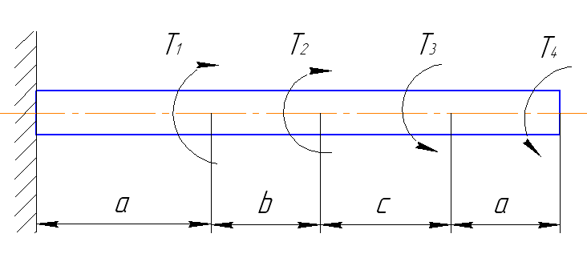

Рис. 2.1

Таблица 2.1

Предпо-  следняя  цифра НЗК | 1 | 2 | 3 | 4 | 5 | 6 | 7 | 8 | 9 | 0
$$T_{1}$$ | 5,2 | 5,0 | 4,8 | 4,6 | -4,4 | 4,2 | 4,0 | -3,8 | 3,6 | 3,4
$$T_{2}$$ | -0,4 | 0,6 | 0,8 | -1,0 | 1,2 | 1,4 | -1,6 | 1,8 | 2,0 | -2,2
$$T_{3}$$ | -7,1 | 6,9 | -6,7 | -6,5 | 6,3 | 6,1 | -5,9 | -5,7 | 5,5 | -5,3
$$T_{4}$$ | 2,3 | -2,5 | 2,7 | -2,9 | 3,1 | -3,3 | 3,5 | -3,7 | 3,9 | -4,1
a | 1,2 | 1,4 | 1,6 | 1,8 | 2,0 | 1,9 | 1,7 | 1,5 | 1,3 | 1,1
b | 3,0 | 2,7 | 2,4 | 2,1 | 1,8 | 1,5 | 2,0 | 2,3 | 2,6 | 2,8
c | 1,0 | 1,5 | 2,0 | 2,5 | 3,0 | 3,2 | 3,4 | 3,6 | 3,8 | 4,0
$$[τ]$$ | 15 | 18 | 24 | 25 | 30 | 32 | 35 | 36 | 40 | 45

Замечания. 1. Моменты пар сил Т₁, Т₂, Т₃, Т₄ заданы в кН; линейные размеры а, b, с – в м; допускаемое напряжение – в МПа.
2. Отрицательное значение момента означает, что его направление противоположно показанному на рис. 2.1.
3. Механические характеристики стали выбрать из табл. П1.

Пример 2.1
Дано: а = 1,1 м; b = 1,1 м; с = 1,1 м; Т₁ = 5,2 кН∙м; Т₂ = 2,2 кН∙м; Т₃ = 1,2 кН∙м; Т₄ = 0,2 кН∙м; [30 МПа.

Решение
1. Выполняем построение эпюры крутящих моментов, действующих в поперечных сечениях стержня. Для этого разбиваем стержень вдоль его оси на отдельные участки (границами участков будут точки приложения моментов Т₁, Т₂, Т₃, Т₄ – рис. 2.2, а), относим стержень к одномерной системе координат (ось ОХ этой системы направляем вдоль оси стержня, а начало располагаем в его концевом сечении) и, используя метод сечений, составляем аналитические выражения для крутящего момента как функции координаты х на каждом участке стержня.
Участок I (0 < x < а). На расстоянии х от правого конца стержня выполняем сечение данного участка стержня плоскостью, перпендикулярной его оси, отбрасываем левую часть стержня и рассматриваем равновесие оставшейся правой части (рис. 2.3). Эта часть находится под действием внешнего момента Т₄ (приложенного к концевому сечению стержня) и крутящего момента $M_{\text{кр}}^{I}$, действующего в выполненном сечении. Поскольку данная часть находится в равновесии, то можно утверждать, что эти два момента образуют равновесную систему моментов, действующих в параллельных плоскостях, равных по величине и противоположно направленных (см. рис. 2.3). Знак $M_{\text{кр}}^{I}$ определяем исходя из следующего положения: если из конца внешней нормали сечения видно стремление крутящего момента повернуть рассматриваемую часть стержня против часовой стрелки, то моменту присваивается знак плюс, в противном случае – знак минус. Согласно этому правилу для первого участка имеем $M_{\text{кр}}^{I}=T_{4}=0,2\text{кН}⋅м\text{.}$ Как видим, на данном участке крутящий момент положителен и постоянен, поэтому эпюра $M_{\text{кр}}^{I}$ имеет вид прямой, параллельной оси стержня (рис. 2.2, б).

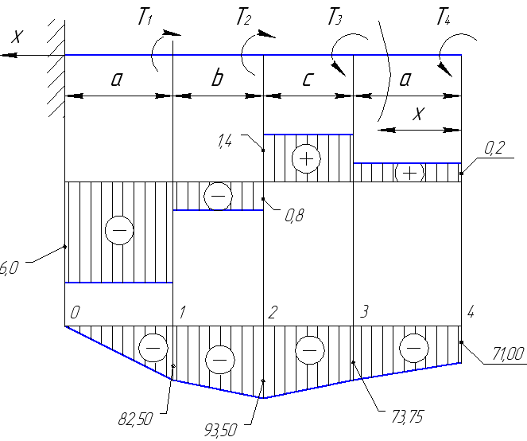
Рис. 2.2
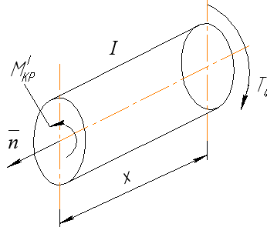
Рис. 2.3

Участок II (a < x < а + c). Как и выше, на расстоянии х от правого конца стержня выполняем сечение данного участка стержня плоскостью, перпендикулярной его оси, отбрасываем левую часть стержня и рассматриваем равновесие оставшейся правой части (рис. 2.4). Эта часть находится под действием внешних моментов Т₄ и Т₃ и крутящего момента $M_{\text{кр}}^{\text{II}}$, действующего в выполненном сечении.

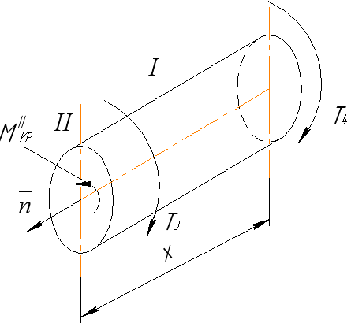
Рис. 2.4

Согласно методу сечений при действии на отсеченную часть стержня нескольких внешних моментов крутящий момент в выполненном сечении равен алгебраической сумме внешних моментов, приложенных к стержню по одну сторону от сечения. Исходя из этого правила согласно рис. 2.4 получаем выражение для крутящего момента на втором участке:
$$M_{\text{кр}}^{\text{II}}=T_{4}+T_{3}=0,2+1,2=1,4\text{кН}⋅м\text{.}$$
Как видим, и на этом участке крутящий момент положителен и постоянен. Эпюра $M_{\text{кр}}^{\text{II}}$ также имеет вид прямой, параллельной оси абсцисс (см. рис. 2.2, б).
Участок III (a + c < x < а + c + b). Как и ранее, на расстоянии х от правого конца стержня выполняем сечение данного участка стержня плоскостью, перпендикулярной его оси, отбрасываем левую часть стержня и рассматриваем равновесие оставшейся правой части (рис. 2.5). Эта часть находится под действием внешних моментов Т₄, Т₃, Т₂ и крутящего момента $M_{\text{кр}}^{\text{III}}$, действующего в выполненном сечении.

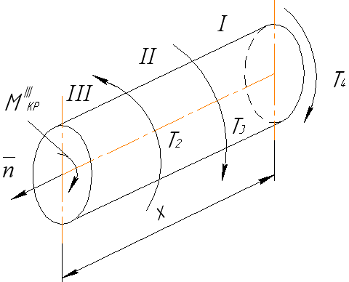

Рис. 2.5
Исходя из приведенного выше правила согласно рис. 2.5 записываем выражение для крутящего момента на третьем участке:
$$M_{\text{кр}}^{\text{III}}=T_{4}+T_{3}−T_{2}=0,2+1,2−2,2=−0,8\text{кН}⋅м\text{.}$$
Как видим, на этом участке стержня крутящий момент отрицателен и постоянен. Эпюра $M_{\text{кр}}^{\text{III}}$ имеет вид прямой, параллельной оси абсцисс, и расположена в отрицательном поле (см. рис. 2.2, б).
Участок IV (a + c + b < x < а + c + b + a). Hа расстоянии х от правого конца стержня выполняем сечение данного участка стержня плоскостью, перпендикулярной его оси, отбрасываем левую часть стержня и рассматриваем равновесие оставшейся правой части (рис. 2.6). Эта часть находится под действием внешних моментов Т₄, Т₃, Т₂, Т₁ и крутящего момента $M_{\text{кр}}^{\text{IV}}$.
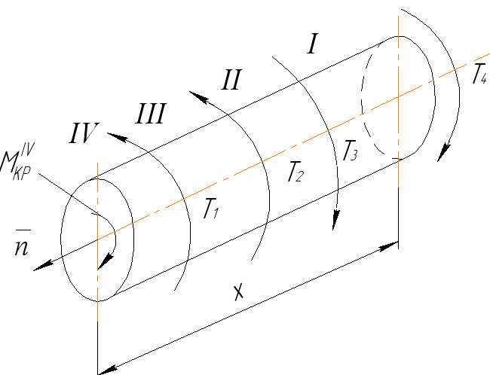

Рис. 2.6

Следуя рис. 2.6, записываем выражение для крутящего момента на четвертом участке:
$$M_{\text{кр}}^{\text{IV}}=T_{4}+T_{3}−T_{2}−T_{1}=0,2+1,2−2,2−5,2=−6,0\text{кН}⋅м\text{.}$$
На данном участке эпюра также линейна, имеет постоянную ординату и лежит в отрицательном поле (см. рис. 2.2, б).
2. Определяем диаметр стержня из условия прочности на кручение. Для этого находим требуемый полярный момент сопротивления поперечного сечения, используя формулу $W_{ρ}=\frac{M_{\text{ко}}^{\text{max}}}{\left[τ\right]},$ где $M_{\text{ко}}^{\text{max}}−$ максимальное значение крутящего момента. Согласно эпюре $M_{\text{кр}}=6\text{кН}⋅м;$ $\left[τ\right]−$ – допускаемые касательные напряжения при расчетах на кручение, согласно заданию $\left[τ\right]=\text{30}\text{МПа}\text{.}$
Выполняем вычисления: $W_{p}≥\frac{M_{\text{кр}}^{\text{max}}}{\left[τ\right]}=\frac{6⋅{\text{10}}^{3}}{\text{30}⋅{\text{10}}^{6}}=2⋅{\text{10}}^{−4}м^{3}=\text{200}{\text{см}}^{3}\text{.}$
Искомый диаметр стержня находим по формуле, используемой при приближенных расчетах: $W_{p}≈0,2d^{3}\text{.}$Отсюда:
$$d=\sqrt[3]{\frac{W_{p}}{0,2}}=\sqrt[3]{\frac{\text{200}}{0,2}}=\text{10}\text{см}=0,1м\text{.}$$
3. Выполняем построение эпюры углов поворота поперечных сечений стержня. Для этого определяем полные углы закручивания стержня на отдельных участках стержня, используя формулу для расчета этих углов при постоянных значениях крутящего момента на участке: $ϕ=\frac{M_{\text{кр}}⋅l}{G⋅J_{ρ}},$ где $l−$ длина участка; G – модуль упругости второго рода (согласно заданию модуль $G=8⋅{\text{10}}^{4}\text{МПа});$ $J_{p}−$ полярный момент инерции круглого сплошного сечения стержня, согласно формуле для приближенного расчета этого момента имеем: J_{p}= 0,1d ⁴, где d – диаметр поперечного сечения стержня.
Выполняем вычисления:
– полярный момент инерции $J_{p}=0,1d^{4}=0,1⋅{0,1}^{4}={\text{10}}^{−5}м^{−4};$
– полный угол закручивания стержня на участке I:
$$ϕ^{I}=\frac{M_{\text{кр}}^{I}⋅a}{G⋅J_{p}}=\frac{0,2⋅{\text{10}}^{3}⋅1,1}{8⋅{\text{10}}^{\text{10}}⋅{\text{10}}^{−5}}=2,\text{75}⋅{\text{10}}^{−4}\text{рад}\text{.};$$
– полный угол закручивания стержня на участке II:
$$ϕ^{\text{II}}=\frac{M_{\text{кр}}^{\text{II}}⋅c}{G⋅J_{p}}=\frac{1,4⋅{\text{10}}^{3}⋅1,1}{8⋅{\text{10}}^{\text{10}}⋅{\text{10}}^{−5}}=\text{19},\text{75}⋅{\text{10}}^{−4}\text{рад}\text{.};$$
– полный угол закручивания стержня на участке III:
$$ϕ^{\text{III}}=\frac{M_{\text{кр}}^{\text{III}}⋅b}{G⋅J_{p}}=\frac{−0,8⋅{\text{10}}^{3}⋅1,1}{8⋅{\text{10}}^{\text{10}}⋅{\text{10}}^{−5}}=−\text{11},\text{00}⋅{\text{10}}^{−4}\text{рад}\text{.};$$
– полный угол закручивания стержня на участке IV:
$$ϕ^{\text{IV}}=\frac{M_{\text{кр}}^{\text{IV}}⋅a}{G⋅J_{p}}=\frac{6,0⋅{\text{10}}^{3}⋅1,1}{8⋅{\text{10}}^{\text{10}}⋅{\text{10}}^{−5}}=−\text{82},\text{50}⋅{\text{10}}^{−4}\text{рад}\text{.}$$
Поскольку неподвижным является левое концевое сечение стержня, то отсчет углов α поворота сечений стержня будем осуществлять от этого (нулевого) сечения, принимая $α_{0}=0\text{.}$ Тогда угол поворота правого конца участка IV(сечения 1) определится суммой:
$$α_{1}=α_{0}+ϕ^{\text{IV}}=0+(−\text{82},\text{50}⋅{\text{10}}^{−4})=−\text{82},\text{50}⋅{\text{10}}^{−4}\text{рад}\text{.}$$
Поскольку при постоянных значениях крутящего момента и размерах поперечного сечения угол закручивания является линейной функцией длины стержня, то эпюра углов поворота на участке IV (как и на остальных участках стержня) также будет линейной (рис. 2.2, в).
Аналогично находим значения углов поворота сечений 2, 3, 4 стержня:
$$\begin{aligned}α_{2}=α_{1}+ϕ^{\text{III}}=−\text{82},\text{50}⋅{\text{10}}^{−4}+(−\text{11},\text{00}⋅{\text{10}}^{−4})=−\text{93},\text{50}⋅{\text{10}}^{−4}\text{рад}\text{.}; \\ α_{3}=α_{2}+ϕ^{\text{II}}=−\text{93},\text{50}⋅{\text{10}}^{−4}+\text{19},\text{75}⋅{\text{10}}^{−4}=−\text{73},\text{75}⋅{\text{10}}^{−4}\text{рад}\text{.}; \\ α_{4}=α_{3}+ϕ^{I}=−\text{73},\text{75}⋅{\text{10}}^{−4}+2,\text{75}⋅{\text{10}}^{−4}=−\text{71},\text{00}⋅{\text{10}}^{−4}\text{рад}\text{.}\end{aligned}$$
По этим значениям строим искомую эпюру углов закручивания на участках III, II и I (см. рис. 2.2, в).

Задание 3. ПРЯМОЙ ПОПЕРЕЧНЫЙ ИЗГИБ

Задача 3.1
Консольная балка нагружена сосредоточенной силой Р, парой сил М и распределенной нагрузкой q (рис. 3.1). При заданных параметрах балки и нагрузки (табл. 3.1) выполнить следующее:
1) построить эпюры поперечных сил и изгибающих моментов;
2) установить опасное сечение балки и максимальный изгибающий момент;
3) из условия прочности на изгиб подобрать прямоугольное сечение балки (h / b = 1,5). Материал балки – дерево (сосна) с продольным расположением волокон.
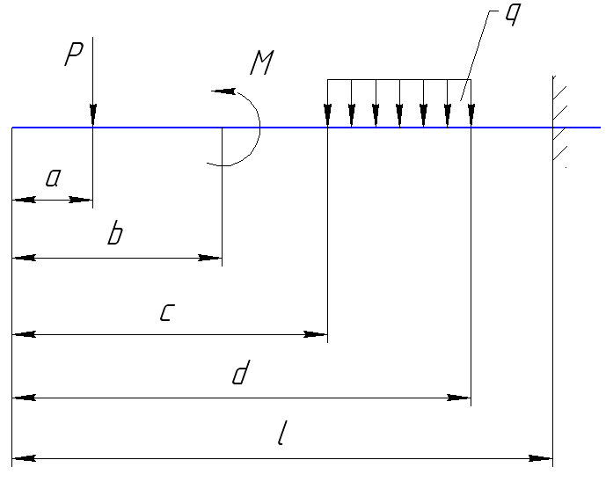
Рис. 3.1
Таблица 3.1

Предпоследняя цифра  НЗК | l , м | a / l | b / l | c / l | d / l | Последняя  цифра  НЗК | Р ,  кH | М ,  кHм | q ,  кH/м
1  2  3  4  5  6  7  8  9  0 | 1,0  1,5  2,0  2,5  3,0  3,2  3,4  3,6  3,8  4,0 | 0,0  0,2  0,8  0,6  0,4  0,0  0,8  0,6  0,4  0,8 | 0,4  0,6  0,6  0,4  0,0  0,8  0,2  0,2  0,0  0,0 | 0,6  0,4  0,0  0,0  0,2  0,4  0,2  0,0  0,4  0,2 | 1,0  1,0  0,4  0,6  0,8  0,8  0,6  1,0  0,8  0,6 | 1  2  3  4  5  6  7  8  9  0 | 4  -6  -  8  -  -10  12  -  -16  - | -10  -  12  -  -15  18  -  -20  -  25 | -  15  -12  16  -10  -8  14  -5  18

Примечания. 1. В табл. 3.1 знак минус перед числовыми значениями нагрузок означает, что данная нагрузка противоположна направлению, показанному на рис. 3.1.
2. Механические характеристики материала балки выбрать из табл. П1.

Пример 3.1
Дано: l = 2,2 м; a / l = 0,6; b / l = 0,0; c / l = 0,0; d / l = 0,4; Р = 7 кН; М = -6 кН·м; q=5 кН/м.

Решение
1. Относим балку к декартовой системе координат на плоскости, направляя ось абсцисс вдоль оси балки и располагая начало координат в левом свободном конце балки – в точке А (рис. 3.2, а).
Разбиваем балку на участки, принимая границами участков точки приложения сосредоточенной силы и пары сил, начальную и конечную точки приложения распределенной нагрузки (см. рис. 3.2, а). Применяя метод сечений, записываем выражения для поперечных сил и изгибающих моментов для каждого из участков балки как функций координаты х. Эти выражения имеют форму уравнений равновесия рассматриваемой части балки и при их составлении поперечная сила и изгибающий момент в сечении определяются следующим образом. Поперечная сила Q по величине равна сумме проекций всех сил, приложенных к рассматриваемой части балки, на нормаль к оси балки. Знак поперечной силы устанавливается по специальному правилу, согласно которому поперечная сила положительна, если положительна сумма проекций сил, расположенных слева от сечения (при горизонтальном положении оси балки), на направленную снизу вверх нормаль к оси балки, а также если отрицательна сумма проекций сил, расположенных справа от сечения, на ту же нормаль. Изгибающий момент по величине равен сумме моментов всех сил, приложенных к рассматриваемой части балки, относительно центральной оси, проходящей через сечение перпендикулярно плоскости расчетной схемы.
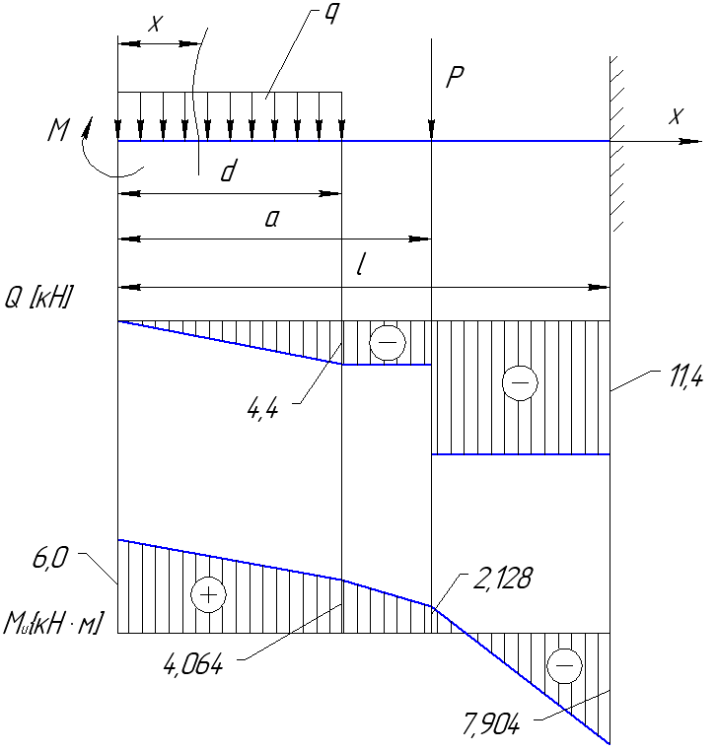
Рис. 3.2

Знак изгибающего момента также определяется по специальному правилу, согласно которому изгибающий момент считается положительным, если упругая ось балки после приложения нагрузки обращена выпуклостью в направлении отрицательной полуоси системы координат, к которой отнесена расчетная схема балки (т.е. – обращена выпуклостью вниз, если система координат расположена так, как показано на рис. 3.2, а); если ось балки направлена выпуклостью вверх, то изгибающему моменту на участке выпуклости присваивается знак минус. Можно также использовать другое правило построения эпюр изгибающих моментов, инвариантное по отношению к расположению системы координат: эпюра строится на сжатых волокнах балки.
Участок I (0 < x < d). В пределах участка выполняем, как указывалось выше, сечение балки плоскостью, перпендикулярной оси балки, отбрасываем правую часть и рассматриваем равновесие оставшейся левой части (рис. 3.3).

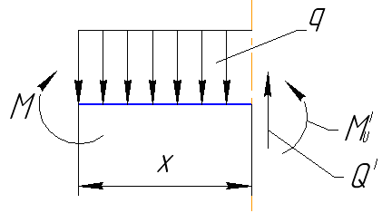
Рис. 3.3

Записываем выражения для поперечной силы Q^{I} и изгибающего момента, действующих в сечениях балки на данном участке:
$Q^{I}=−\text{qx};$ $M_{И}^{I}=M−q\frac{x^{2}}{2}\text{.}$ (*)
Для построения эпюр находим значения силы и момента на границах участка:
– при х = 0 имеем: $Q^{I}=0,$ $M_{И}^{I}=M=6\text{кН}⋅м;$
– при х = d = 0,88 м имеем: $Q^{I}=−\text{qd}=−5⋅0,\text{88}=−4,4\text{кН};$
$$M_{И}^{I}=M−q\frac{d^{2}}{2}=6−5\frac{0,{\text{88}}^{2}}{2}=4,\text{064}\text{кН}⋅м\text{.}$$
Как следует из вида функций (*), описывающих распределение поперечной силы и изгибающего момента на первом участке, эпюра поперечной силы имеет вид наклонной прямой, а эпюра изгибающего момента – вид параболы, обращенной выпуклостью вверх (это следует, например, из отрицательного значения второй производной функции $M_{И}^{I}(x)$ на данном участке: $\left[M_{И}^{I}(x)\right]\text{= - q<0 \backslash ) \} \{}$. Также отмечаем, что на данном участке эпюра $M_{И}^{I}$ не имеет экстремумов, поскольку во внутренних точках участка поперечная сила нигде в нуль не обращается.
Исходя из этих положений по полученным числовым значениям строим эпюры $Q^{I}$ и $M_{И}^{I}$ на данном участке (рис. 3.2, б, в).
Участок II (d < x < a). Как было показано выше, в пределах участка выполняем сечение балки плоскостью, перпендикулярной оси балки, отбрасываем правую часть и рассматриваем равновесие оставшейся левой части (рис. 3.4).

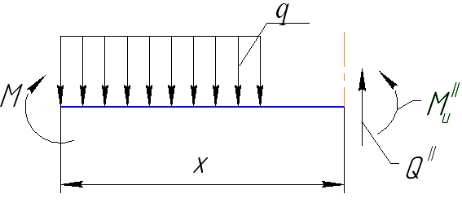
Рис. 3.4

Записываем выражения для поперечной силы $Q^{\text{II}}$ и изгибающего момента $M_{И}^{\text{II}},$ действующих в сечениях балки на данном участке:
$Q^{\text{II}}=−\text{qd};$ $M_{И}^{\text{II}}=M−\text{qd}(x−\frac{d}{2});$ (**)
Для построения эпюр находим значения силы и момента на границах участка:
– при х = d = 0,88 м имеем: $Q^{\text{II}}=−\text{qd}=−5⋅0,\text{88}=−4,4\text{кН};$
$$M_{И}^{\text{II}}=M−\text{qd}⋅(d−\frac{d}{2})=6−5⋅0,\text{88}⋅(0,\text{88}−\frac{0,\text{88}}{2})=4,\text{064}\text{кН}⋅м;$$
– при х = a =1,32 м имеем: $Q^{\text{II}}=−\text{qd}=−5⋅0,\text{88}=−4,4\text{кН};$
$$M_{И}^{\text{II}}=M−\text{qd}⋅(a−\frac{d}{2})=6−5⋅0,\text{88}⋅(1,\text{32}−\frac{0,\text{88}}{2})=2,\text{128}\text{кН}⋅м\text{.}$$
Как следует из вида функций (**), описывающих распределение поперечной силы и изгибающего момента на втором участке, эпюра поперечной силы имеет вид прямой, параллельной оси абсцисс – поперечная сила на данном участке постоянна, а эпюра изгибающего момента – вид наклонной прямой.
Исходя из этих положений, по полученным числовым значениям строим эпюры $Q^{\text{II}}$ и $M_{И}^{\text{II}}$ на данном участке (см. рис. 3.2, б, в).
Участок III (a < x < l). Как и в предыдущем случае, выполняем сечение балки в пределах этого участка на расстоянии х от левого конца балки, отбрасываем правую часть и рассматриваем равновесие оставшейся левой части (рис. 3.5). Записываем выражения для поперечной силы $Q^{\text{III}}$ и изгибающего момента $M_{И}^{\text{III}},$ действующих в сечениях балки на данном участке:
$Q^{\text{III}}=−\text{qd}−P;$ $M_{И}^{\text{III}}=M−\text{qd}⋅(x−\frac{d}{2})−P⋅(x−a)$.
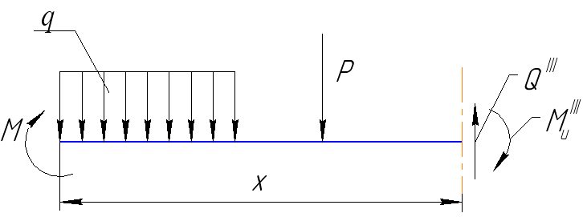
Рис. 3.5

То есть на этом участке балки имеем постоянную нормальную силу и изгибающий момент, изменяющийся по линейному закону. Находим значения изгибающего момента на границах участка:
– при х = a = 1,32 м имеем:
$$Q^{\text{III}}=−\text{qd}−P=−5⋅0,\text{88}−7=−\text{11},\text{44}\text{кН};$$
$$M_{И}^{\text{III}}=M−\text{qd}⋅(a−\frac{d}{2})−P⋅(a−a)=6−5⋅0,\text{88}⋅(1,\text{32}−\frac{0,\text{88}}{2})−0=2,\text{128}\text{кН}⋅м;$$
– при х = l = 2,2 м имеем:
$$Q^{\text{III}}=−\text{qd}−P=−5⋅0,\text{88}−7=−\text{11},\text{44}\text{кН};$$
$$M_{И}^{\text{III}}=M−\text{qd}⋅(l−\frac{d}{2})−P⋅(l−a)=6−5⋅0,\text{88}⋅(2,2−\frac{0,\text{88}}{2})−7⋅(2,2−1,\text{32})=−7,\text{904}\text{кН}⋅м\text{.}$$
По полученным числовым значениям строим эпюры $Q^{\text{III}}$ и $M_{И}^{\text{III}}$ на данном участке (см. рис. 3.2, б, в).
2. По построенным эпюрам устанавливаем, что опасным сечением балки является сечение на правом конце – в месте жесткой заделки. В этом сечении действуют наибольшие внутренние силовые факторы – наибольшая поперечная сила и максимальный (по абсолютной величине) изгибающий момент: $M_{И}^{\text{max}}=7,\text{904}\text{кН}⋅м\text{.}$
3. Выполняем проектный расчет балки на изгибную прочность – по максимальному значению изгибающего момента из условия прочности на изгиб выбираем прямоугольное сечение деревянной балки. Для осуществления этого выбора определяем требуемое значение момента сопротивления изгибу поперечного сечения балки, обеспечивающее изгибную прочность балки; при этом используем формулу
$$W_{Z}^{\text{треб}}≥\frac{M_{И}^{\text{max}}}{\left[σ\right]},$$
где $\left[σ\right]−$ допускаемое нормальное напряжение; для балки из сосны с продольным расположением волокон это напряжение равно 10 МПа (см. табл. П1).
Выполняем вычисления:
$$W_{Z}^{\text{треб}}≥\frac{M_{И}^{\text{max}}}{\left[σ\right]}=\frac{7,\text{904}⋅{\text{10}}^{3}}{\text{10}⋅{\text{10}}^{6}}=7,\text{904}⋅{\text{10}}^{−4}м^{3}=\text{790},4{\text{см}}^{3}\text{.}$$
По этому значению определяем размеры прямоугольного сечения балки, исходя из заданного соотношения между высотой h и шириной b сечения: h /b = 1,5. Момент сопротивления прямоугольного сечения относительно центральной оси Z, параллельной меньшей стороне прямоугольника, определяется по формуле
$W_{Z}=\frac{{\text{bh}}^{2}}{6}$.
При соотношении h /b = 1,5 получаем
$W_{Z}=\frac{{\text{bh}}^{2}}{6}=\frac{b⋅(1,5)^{2}}{6}=0,\text{375}b^{3}$.
Этот момент сопротивления должен быть не меньше рассчитанного выше значения, таким образом, получаем требуемый размер b сечения: $0,\text{375}b^{3}≥\text{790},4{\text{см}}^{3};$ отсюда $b≥\sqrt[3]{\frac{\text{790},4}{0,\text{375}}}=\text{12},\text{82}\text{см}\text{.}$
Тогда требуемая высота сечения: $h≥\text{12},\text{82}⋅1,5=\text{19},\text{23}\text{см}\text{.}$
Окончательно принимаем стандартные значения размеров по ГОСТ 6636-69: b =130 мм; h =200 мм.

Задача 3.2
Балка, закрепленная на двух опорах, нагружена сосредоточенной силой Р, парой сил М и распределенной нагрузкой q (рис. 3.6).

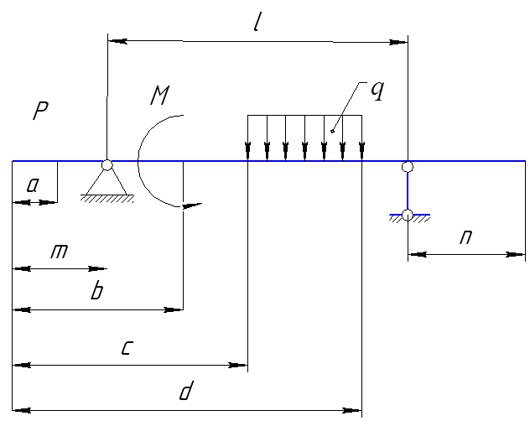
Рис. 3.6

При заданных параметрах балки и нагрузки (табл. 3.2) выполнить следующее:
- построить эпюры поперечных сил и изгибающих моментов;
- установить максимальное значение изгибающего момента и из условия прочности на изгиб выбрать номер балки двутавровой по ГОСТ 8239-72;
- методом начальных параметров вычислить прогиб и угол поворота концевого сечения консольной части балки.

Таблица 3.2

Предпо-  следняя  цифра НЗК | a/l | b/l | c/l | d/l | m/l | n/l | Последняя  цифра НЗК | l,  м | P,  кН | M,  $$\text{кН}⋅м$$ | q,  кН/м
1  2  3  4  5  6  7  8  9  0 | 0,0  0,2  2,0  1,0  0,5  1,4  0,0  1,0  0,0  0,2 | 0,4  0,6  0,0  1,6  0,0  1,0  1,2  0,0  1,6  1,2 | 0,8  1,0  1,0  0,0  0,8  0,0  1,2  0,2  0,2  0,4 | 1,2  1,6  1,6  0,6  1,2  0,6  1,8  0,7  1,2  1,0 | 0,6  0,0  0,6  0,4  0,2  0,0  0,6  0,4  0,2  0,0 | 0,0  0,6  0,4  0,2  0,0  0,4  0,2  0,0  0,4  0,2 | 1  2  3  4  5  6  7  8  9  0 | 10  12  14  16  18  20  24  28  32  36 | 20  -18  16  14  12  -10  8  6  5  -4 | -16  15  -14  12  -10  9  -8  7  -6  5 | 25  22  20  -18  16  14  12  -10  8  6

Примечания. 1. В табл. 3.2 знак минус перед числовыми значениями нагрузок означает, что данная нагрузка противоположна направлению, показанному на рис. 3.6.
2. Механические характеристики стали выбрать из табл. П1.

Пример 3.2
Дано:
а = 2,6 м; b = 3,8 м; с = 2,1 м; l = 11 м; М = 8 кН∙м; Р = 16 кН; q = 19 кН/м.

Решение
1. Для построения эпюр поперечных сил и изгибающих моментов, действующих в поперечных сечениях балки, необходимо определить полную систему сил, действующих на балку. Помимо заданных внешних нагрузок на балку действуют неизвестные реакции связей, ограничивающих перемещение балки. Этими связями являются опоры А и В (см. рис. 3.1). Опора А представлена цилиндрическим шарниром. Из курса теоретической механики (ТМ) известно, что реакция этой связи приложена в геометрическом центре шарнира, модуль и направление реакции заранее неизвестны. Опора В представлена невесомым стержнем, реакция которого направлена вдоль оси стержня и приложена в шарнире, соединяющем стержень и балку. Для определения указанных реакций выполняем следующее: согласно аксиоме связей (см. курс ТМ) отбрасываем связи и прикладываем к балке их реакции. Для упрощения дальнейших расчетов реакцию в шарнире А будем искать в виде разложения этой реакции на две составляющие. Одну составляющую Х_{А} направляем вдоль оси балки, другую составляющую У_{А} – перпендикулярно оси (рис. 3.7, а).
Рассматриваем равновесие балки и обращаемся ко второй форме условий равновесия, включающей три уравнения: два уравнения моментов всех сил относительно двух произвольных центров и уравнение проекций всех сил на ось, не перпендикулярную прямой, проходящей через указанные центры. В качестве центров выбираем точки A и B и получаем:
$\sum{m_{A}}({\bar{F}}_{i})=0,$ или в развернутом виде:
$$−\text{qa}⋅\frac{a}{2}+M+R_{B}⋅(l−c)−P⋅l=0\text{.}$$
Отсюда получаем: $R_{B}=\frac{\text{qa}⋅\frac{a}{2}−M+P⋅l}{l−c}=\frac{\text{19}⋅\frac{{2,6}^{2}}{2}−8+\text{16}⋅\text{11}}{\text{11}−2,1}=\text{26},\text{092}\text{кН}\text{.}$
$\sum{m_{B}}({\bar{F}}_{i})=0;$ или в развёрнутом виде:
$$\text{qa}⋅(l−\frac{a}{2}−c)−P⋅c−Y_{A}(l−c)+M=0\text{.}$$
Отсюда получим:
$$Y_{A}=\frac{\text{qa}⋅(l−\frac{a}{2}−c)−P⋅c+M}{l−c}=\frac{\text{19}⋅2,6⋅(\text{11}−\frac{2,6}{2}−2,1)−\text{16}⋅2,1+8}{\text{11}−2,1}=\text{39},\text{308}\text{кН}\text{.}$$
Реакцию $X_{A}$ найдем из уравнения проекций всех сил на ось балки: $\sum{F_{\text{il}}}=0,$ или $X_{A}=0$ (все остальные силовые факторы имеют нулевые проекции на ось балки).

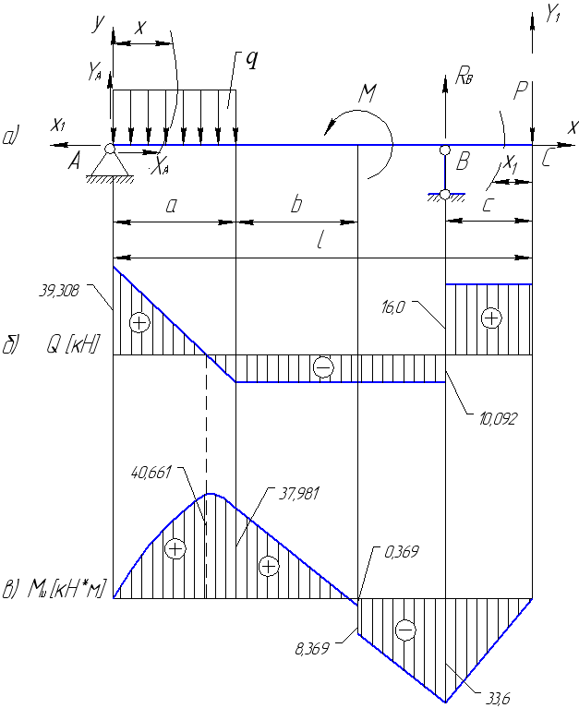

Рис. 3.7

Выполняем проверку правильности определения реакций R_{B} и У_{А}. Эти реакции направлены перпендикулярно оси балки; отсюда очевидно следует, что если реакции найдены верно, то сумма проекций всех сил, действующих на балку, включая и реакции, на перпендикулярное оси балки направление должна быть равна нулю:
$$Y_{A}−\text{qa}−P+R_{B}=\text{39},\text{308}−\text{19}⋅2,6−\text{16}+\text{26},\text{092}=\text{65},4−\text{65},4=0\text{.}$$
Отсюда вывод: реакции определены верно.
Переходим к построению искомых эпюр и выполняем следующее. Относим балку к декартовой системе координат на плоскости, направляя ось абсцисс вдоль оси балки и располагая начало координат в левом конце балки – в точке A (см. рис. 3.7, а). Разбиваем балку на участки, принимая границами участков точки приложения сосредоточенных сил, начальную и конечную точки приложения распределенной нагрузки (см. рис. 3.7, а). Применяя метод сечений (т.е. – выполняя сечение балки перпендикулярной оси балки плоскостью и отбрасывая одну часть балки), записываем выражения для поперечных сил и изгибающих моментов как функций координаты х для каждого из участков балки. Эти выражения имеют форму уравнений равновесия одной из частей балки и при их составлении поперечная сила и изгибающий момент в сечении определяются следующим образом. Поперечная сила по величине равна сумме проекций всех сил, приложенных к рассматриваемой части балки, на нормаль к оси балки. Знак поперечной силы определим по специальному правилу, согласно которому поперечная сила положительна, если положительна сумма проекций сил, расположенных слева от сечения (при горизонтальном положении оси балки), на направленную снизу вверх нормаль к оси балки, а также если отрицательна сумма проекций сил, расположенных справа от сечения, на ту же нормаль; изгибающий момент по величине равен сумме моментов всех сил, приложенных к рассматриваемой части балки, относительно центральной оси, проходящей через сечение перпендикулярно плоскости расчетной схемы; знак изгибающего момента определяется по специальному правилу, согласно которому изгибающий момент считается положительным, если упругая ось балки после приложения нагрузки обращена выпуклостью в направлении отрицательной полуоси системы координат, к которой отнесена расчетная схема балки (т.е. – обращена выпуклостью вниз, если система координат расположена так, как на рис. 3.2, а); если ось балки направлена выпуклостью вверх, то изгибающему моменту на участке выпуклости присваивается знак минус. Можно также использовать другое правило построения эпюр изгибающих моментов, инвариантное по отношению к расположению системы координат: эпюра строится на сжатых волокнах балки.
Участок I (0 < x < a). В пределах участка выполняем, как указывалось выше, сечение балки плоскостью, перпендикулярной оси балки, отбрасываем правую часть и рассматриваем равновесие оставшейся левой части (рис. 3.8).
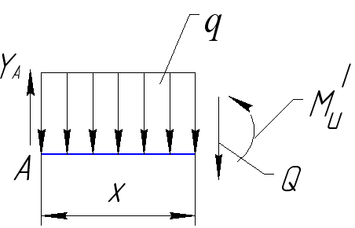
Рис. 3.8

Записываем выражения для поперечной силы изгибающего момента , действующих в сечениях балки на данном участке:
$Q^{I}=Y_{A}−\text{qx};$ $M_{И}^{I}=Y_{A}x−q⋅\frac{x^{2}}{2}\text{.}$ (*)
Для построения эпюр находим значения силы и момента на границах участка:
– при х = 0 имеем: $Q^{I}=Y_{A}=\text{39308}\text{кН},$ $M_{И}^{I}=0;$
– при x = a = 2,6 м имеем: $Q^{I}=Y_{A}−\text{qa}=\text{39},\text{308}−\text{19}⋅2,6=−\text{10},\text{092}\text{кН};$
$$M_{И}^{I}=Y_{A}a−q\frac{a^{2}}{2}=\text{39},\text{308}⋅2,6−\text{19}⋅\frac{{2,6}^{2}}{2}=\text{37},\text{981}\text{кН}⋅м\text{.}$$
Как следует из вида функций (*), описывающих распределение поперечной силы и изгибающего момента на первом участке, эпюра поперечной силы имеет вид наклонной прямой, а эпюра изгибающего момента – вид параболы, обращенной выпуклостью вверх (это следует из отрицательного значения второй производной функции $M_{И}^{I}(x)$ на данном участке: $[M_{И}^{I}(х)]\text{= - q<0\} \{}$). Отмечаем также, что на данном участке поперечная сила меняет знак, отсюда (если учитывать дифференциальную связь между поперечной силой и изгибающим моментом) следует – изгибающий момент имеет экстремум на этом участке. Поперечная сила меняет знак с плюса на минус. Это означает, что изгибающий момент достигает максимума на участке I. Это максимальное значение находим, выполняя исследование функции $M_{И}^{I}(x)$, описывающей изменение изгибающего момента на первом участке, на экстремум. Согласно известной из курса дифференциального исчисления методике выполняем следующее:
– находим производную функции $M_{И}^{I}(x)$ на участке I:
$$\frac{{\text{dM}}_{И}}{\text{dx}}=(Y_{A}x−q⋅\frac{x^{2}}{2})'=Y_{A}−\text{qx};$$
– находим значение аргумента, при котором функция обращается в нуль; для этого составляем и решаем уравнение:
$\frac{{\text{dM}}_{И}}{\text{dx}}=0,$ или $Y_{A}−\text{qx}=0⇒x=\frac{Y_{A}}{q}=\frac{\text{39},\text{308}}{\text{19}}=2,\text{096}м\text{.}$
То есть изгибающий момент имеет наибольшее значение при х = 2, 069 м;
– находим экстремальное (максимальное) значение изгибающего момента на участке I:
$$M_{\text{max}}^{I}=M_{И}^{I}(x=2,\text{069})=Y_{A}⋅2,\text{069}−q⋅\frac{2,{\text{069}}^{2}}{2}=\text{39},\text{308}⋅2,\text{069}−\text{19}⋅\frac{2,{\text{069}}^{2}}{2}=\text{40},\text{661}Н⋅м\text{.}$$
По полученным числовым значениям строим эпюры $Q^{I}$ и $M_{И}^{I}$ на данном участке (рис. 3.7, б, в).
Участок II (a < x < а +b). Как и выше, в пределах участка выполняем сечение балки плоскостью, перпендикулярной оси балки, отбрасываем правую часть и рассматриваем равновесие оставшейся левой части (рис. 3.9).
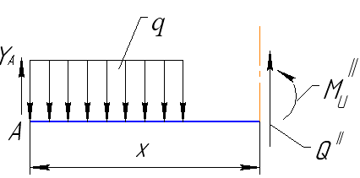
Рис. 3.9

Записываем выражения для поперечной силы $Q^{\text{II}}$ изгибающего момента $M_{И}^{\text{II}}$, действующих в сечениях балки на данном участке:
$Q^{\text{II}}=Y_{A}−\text{qa};$ $M_{И}^{\text{II}}=Y_{A}x−\text{qa}(x−\frac{a}{2})\text{.}$ (**)
Для построения эпюр находим значения силы и момента на границах участка:
– при х = а = 2,6 м имеем: $Q^{\text{II}}=Y_{A}−\text{qa}=\text{39},\text{308}−\text{19}⋅2,6=−\text{10},\text{092}\text{кН};$
$$M_{И}^{\text{II}}=Y_{a}a−\text{qa}⋅(a−\frac{a}{2})=\text{39},\text{308}⋅2,6−\text{19}⋅2,6⋅(2,6−\frac{2,6}{2})=\text{37},\text{981}\text{кН}⋅м;$$
– при х = а +b =6,4 м имеем: $Q^{\text{II}}=Y_{A}−\text{qa}=\text{39},\text{308}−\text{19}⋅2,6=−\text{10},\text{092}\text{кН};$
$$M_{И}^{\text{II}}=Y_{A}⋅(a+b)−\text{qa}⋅(a+b−\frac{a}{2})=\text{39},\text{308}⋅6,4−\text{19}⋅2,6⋅(6,4−\frac{2,6}{2})=−0,\text{369}\text{кН}⋅м\text{.}$$
Как следует из вида функций (**), описывающих распределение поперечной силы и изгибающего момента на втором участке, эпюра поперечной силы имеет вид прямой, параллельной оси абсцисс – поперечная сила на данном участке постоянна, а эпюра изгибающего момента – вид наклонной прямой. Исходя из этих положений, по полученным числовым значениям строим эпюры $Q^{\text{II}}$ и $M_{И}^{\text{II}}$ на данном участке (см. рис. 3.7, б, в).
При построении эпюр $Q$ и $M_{И}$ на участках III и IV удобнее перейти к другой системе координат У₁СХ₁ с началом координат в правой концевой точке С балки (см. рис. 3.7, а) и, таким образом, следующим участком для выполняемого анализа выбираем участок IV.
Участок IV (0 < x₁ < c). Выполняем сечение балки в пределах этого участка на расстоянии х₁ от правого конца балки, отбрасываем левую часть и рассматриваем равновесие оставшейся правой части (рис. 3.10).

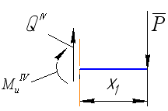

Рис. 3.10

Записываем выражения для поперечной силы $Q^{\text{IV}}$ и изгибающего момента $M_{И}^{\text{IV}}$, действующих в сечении балки на данном участке:
$Q^{\text{IV}}=P=\text{16}\text{кН};$ $M_{И}^{\text{IV}}=−{\text{Px}}_{1}\text{.}$
То есть на этом участке балки имеем постоянную нормальную силу и изгибающий момент, изменяющийся по линейному закону. Находим значения изгибающего момента на границах участка:
– при х₁ = 0 имеем: $M_{И}^{\text{IV}}=0;$
– при х₁ = c= 2,1 м имеем: $M_{И}^{\text{IV}}=−\text{Fc}=−\text{16}⋅2,1=−\text{33},6\text{кН}⋅м\text{.}$
По полученным числовым значениям строим эпюры $Q^{\text{IV}}$ и $M_{И}^{\text{IV}}$ на данном участке IV (см. рис. 3.7, б, в).
Участок II (c < x₁ < (1 – a – b)). Как и в предыдущем случае, выполняем сечение балки в пределах этого участка на расстоянии х₁ от правого конца балки, отбрасываем левую часть и рассматриваем равновесие оставшейся правой части (рис. 3.11).
Записываем выражения для поперечной силы $Q^{\text{III}}$ и изгибающего момента $M_{И}^{\text{III}}$, действующих в сечении балки на данном участке:
$Q^{\text{III}}=F−R_{B}=\text{16}−\text{26},\text{092}=−\text{10},\text{092}\text{кН};$ $M_{И}^{\text{III}}=−{\text{Fx}}_{1}+R_{B}⋅(x_{1}−c)\text{.}$
То есть на этом участке балки имеем постоянную нормальную силу и изгибающий момент, изменяющийся по линейному закону. Находим значения изгибающего момента на границах участка:
– при x = c = 2,1 м имеем: $M_{И}^{\text{III}}=−F_{c}+R_{B}⋅(c−c)=−\text{16}⋅2,1=−\text{33},6\text{кН}⋅м;$
– при x = l – a – b = 4,6 м имеем:
$$M_{И}^{\text{III}}=−F⋅(l−a−b)+R_{B}⋅(l−a−b−c)=−\text{16}⋅4,6+\text{26},\text{092}⋅(4,6−2,1)=−8,\text{369}\text{кН}⋅м\text{.}$$

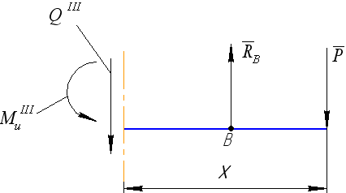

Рис. 3.11
По полученным числовым значениям строим эпюры $Q^{\text{III}}$ и $M_{И}^{\text{III}}$ на данном участке (см. рис. 3.7, б, в).
2. По эпюре изгибающих моментов устанавливаем максимальное значение этого внутреннего силового фактора: $M_{И}^{\text{max}}=\text{40},\text{661}\text{кН}⋅м$ и по этому значению из условия прочности на изгиб выбираем двутавровое сечение балки. Для осуществления этого выбора определяем требуемое значение момента сопротивления изгибу поперечного сечения балки, обеспечивающее изгибную прочность балки; при этом используем формулу
$$W_{Z}^{\text{треб}}≻\frac{M_{И}^{\text{max}}}{\left[σ\right]},$$
где $\left[σ\right]$ – допускаемое нормальное напряжение, например, для низкоуглеродистой стали Ст3 это напряжение равно 160 МПа. Полагаем, что балка изготовлена из этого материала, и выполняем вычисления:
$$W_{Z}^{\text{треб}}≻\frac{M_{\text{ИЗГ}}^{\text{max}}}{\left[σ\right]}=\frac{\text{40},\text{661}⋅{\text{10}}^{3}}{\text{160}⋅{\text{10}}^{6}}=2,\text{541}⋅{\text{10}}^{−4}м^{3}=\text{254},1{\text{см}}^{3}\text{.}$$
По этому значению из табл. П2 «Сортамент прокатной стали по ГОСТ 8239-72» выбираем двутавровый профиль № 24, момент сопротивления которого равен $w_{Z}=\text{289}{\text{см}}^{3}\text{.}$ Это значение больше значения, определенного из условия прочности на изгиб (254,1 см³), поэтому данный двутавр удовлетворяет условию изгибной прочности.
3. Определяем прогиб и угол поворота концевого сечения консольной части балки в точке С. Для этого используем метод начальных параметров, формулы которого имеют вид:
$${\text{EI}}_{Z}y={\text{EI}}_{Z}y_{0}+{\text{EI}}_{Z}θ_{0}x+\sum{\frac{{\text{Mc}}^{2}}{2!}+\sum{\frac{{\text{Pc}}^{3}}{3!}+}}\sum{\frac{{\text{qc}}^{4}}{4!};}$$
$${\text{EI}}_{Z}θ={\text{EI}}_{Z}θ_{0}+\sum{\frac{\text{Mc}}{1!}+\sum{\frac{{\text{Pc}}^{2}}{2!}+\sum{\frac{{\text{qc}}^{3}}{3!}\text{.}}}}$$
В этих формулах М, Р и q – это соответственно момент пары сил, сосредоточенная сила и распределенная нагрузка – внешние нагрузки на балку, расположенные по одну сторону от сечения, к которому относятся искомые перемещения; y и θ – вертикальное перемещение (прогиб) и угловое перемещение (угол поворота) сечения на расстоянии х от начала принятой системы координат; $y_{0}$ и θ₀ – прогиб и угол поворота сечения в начале координат (начальные параметры); ${\text{EI}}_{Z}$ – изгибная жесткость балки – произведение модуля упругости первого рода и момента инерции поперечного сечения балки; с – расстояние от точки приложения нагрузки (в случае распределённой нагрузки – расстояние от начальной точки нагрузки) до точки с координатой х.
Составляем расчетную схему для реализации метода (рис. 3.12) и, используя данные схемы, выполняем расчеты.
Первым шагом расчетов является определение начальных параметров $y_{0}$ и θ₀.
В принятой системе координат (см. рис. 3.2, а) начало координат совмещено с левой опорой А, отсюда очевидно следует, что $y_{0}=0$. Для определения θ₀ обратимся к первому уравнению приведенной выше системы – уравнению прогибов. При $x=l−c$(в точке балки на правой опоре В) прогиб также равен нулю, отсюда получаем:
$$0=0+{\text{EI}}_{Z}θ_{0}(l−c)−\frac{M⋅(l−a−b−c)^{2}}{2!}+\frac{Y_{A}⋅(l−c)^{3}}{3!}−\frac{q⋅(l−c)^{4}}{4!}+\frac{q⋅(l−c−a)^{4}}{4!},$$
или – подставляя числовые значения:
$$0=0+{\text{EI}}_{Z}θ_{0}(\text{11}−2,1)−\frac{8⋅(\text{11}−2,6−3,8−2,1)^{2}}{2}+\frac{\text{39},\text{308}⋅(\text{11}−2,1)^{3}}{6}−\frac{\text{19}⋅(\text{11}−2,1−2,6)^{4}}{\text{24}}\text{.}$$
Отсюда получаем: ${\text{EI}}_{Z}θ_{0}=−\text{10},\text{3764}⋅{\text{10}}^{4}Н⋅м^{2}=−\text{103},\text{764}\text{кН}⋅м^{2}\text{.}$

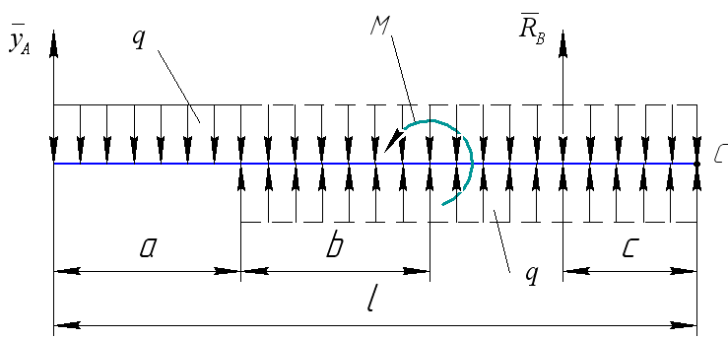
Рис. 3.12

Начальные параметры определены, приступаем к определению искомых перемещений в точке С с координатой х = l = 11 м:
$${\text{EI}}_{Z}y={\text{EI}}_{Z}y_{0}+{\text{EI}}_{Z}θ_{0}l−\frac{M⋅(l−a−b)^{2}}{2!}+\frac{Y_{A}⋅l^{3}}{3!}+\frac{Y_{B}⋅c^{3}}{3!}−\frac{q⋅l^{4}}{4!}+\frac{q⋅(l−a)^{4}}{4!};$$
$${\text{EI}}_{Z}θ={\text{EI}}_{Z}θ_{0}−M⋅(l−a−b)+\frac{Y_{A}⋅l^{2}}{2!}+\frac{Y_{B}⋅c^{2}}{2!}−\frac{q⋅l^{4}}{3!}+\frac{q⋅(l−a)^{3}}{3!};$$
или:
$${\text{EI}}_{Z}y=0+(−\text{103},\text{764})⋅\text{11}−\frac{8⋅(\text{11}−2,6−3,8)^{2}}{2}+\frac{\text{39},\text{308}⋅{\text{11}}^{3}}{6}+\frac{\text{26},\text{092}⋅{2,1}^{3}}{6}−\frac{\text{19}⋅{\text{11}}^{4}}{\text{24}}+$$
$$+\frac{\text{19}⋅(\text{11}−2,6)^{4}}{\text{24}}=−\text{115},\text{256}\text{кН}⋅м^{3};$$
${\text{EI}}_{Z}=(−\text{103},\text{764})−8⋅(\text{11}−2,6−3,8)+\frac{\text{39},\text{308}∗{\text{11}}^{2}}{2}+\frac{\text{26},\text{092}⋅{2,1}^{2}}{2}−\frac{\text{19}⋅{\text{11}}^{3}}{6}+\frac{\text{19}⋅(\text{11}−2,6)^{3}}{6}=$$=−\text{42},\text{834}\text{кН}⋅м^{2}$.
При $E=2⋅{\text{10}}^{5}\text{МПа}$ и $I_{Z}=\text{3460}{\text{см}}^{4}$ (согласно таблице сортамента для двутавра № 24) получаем искомые значения прогиба и угла поворота:
$$y=\frac{−1,\text{15}⋅\text{10}}{E⋅I_{Z}}=\frac{−1,\text{15}⋅{\text{10}}^{5}}{2⋅{\text{10}}^{\text{11}}⋅3,\text{46}⋅{\text{10}}^{−5}}=−0,\text{0166}м;$$
$$θ=\frac{−\text{42},\text{834}⋅{\text{10}}^{3}}{2⋅{\text{10}}^{\text{11}}⋅3,\text{46}⋅{\text{10}}^{−5}}=−6,\text{19}⋅{\text{10}}^{−3}\text{рад}\text{.}$$

ПРИЛОЖЕНИЯ
Приложение 1

Министерство образования и науки Российской федерации
Филиал Федерального государственного бюджетного образовательного
учреждения высшего профессионального образования
«Самарский государственный технический университет»
в г.Сызрани

РАСЧЕТНО-ГРАФИЧЕСКАЯ РАБОТА
по дисциплине «Сопротивление материалов»

Выполнил(а) студент(ка) гр. АД-102(т)
__________________ИВАНОВ(А) И.И.
(ПОДПИСЬ)

Проверил преподаватель
_________________________________

Приложение 2

Таблица П1

Механические характеристики материалов

Материал | Модуль упругости первого рода,  Е, МПа | Модуль упругости второго рода,  G, МПа | Допускаемые нормальные напряжения,  $\left[σ\right]$, МПа | Допускаемые касательные напряжения,  $\left[τ\right]$, МПа
Углеродистые стали | 2,0 . 10 ⁵ | 8,0 . 10 ⁴ | 160 | 100
Легированные стали | 2,2 . 10 ⁵ | 8,0 . 10 ⁴ | 200 | 120
Алюминий (прокат) | 0,7 . 10 ⁵ | 2,6 . 10 ⁴ | 80 | 50
Дюралюминий | 0,7 . 10 ⁵ | 3,7 . 10 ⁴ | 120 | 75
Медь  (прокат) | 1,1 . 10 ⁵ | 4,0 . 10 ⁴ | 100 | 60
Латунь | 0,9 . 10 ⁵ | 3,5 . 10 ⁴ | 110 | 70
Бронза  (прокат) | 1,1 . 10 ⁵ | 4,2 . 10 ⁴ | 100 | 60
Дерево  (вдоль  волокон) | 0,1 . 10 ⁵ | 0,05 . 10 ⁴ | 10 | 5

Приложение 3

Выписка из СОРТАМЕНТА ПРОКАТНОЙ СТАЛИ
Балки двутавровые (ГОСТ 8239-72)

I_{z} – момент инерции относительно оси z – z;
W_{z} – момент сопротивления относительно оси z – z.
Номер  балки | I_{Z}, см⁴ | W_{Z}, см³
10  12  14  16  18  18а  20  20а  22  22а  24  24а  27  27а  30  30а  33  36  40  45  50  55  60 | 198  350  572  873  1290  1430  1840  2030  2550  2790  3460  3800  5010  5500  7080  7780  9840  13380  19062  27696  39727  55962  76806 | 39,7  58,4  81,7  109,0  143,0  159,0  184,0  203,0  232,0  254,0  289,0  317,0  371,0  407,0  472,0  518,0  597,0  743,0  953,0  1231,0  1589,0  2035,0  2560,0
Таблица П2
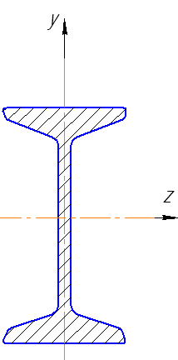

ЛИТЕРАТУРА

ОСНОВНАЯ

- Дарков А.В., Шпиро Г.С. Сопротивление материалов. – М.: Высшая школа, 1989. – 624 с.
- Феодосьев В.И. Сопротивление материалов. – М.: Наука, 1986. – 512 с.

ДОПОЛНИТЕЛЬНАЯ

- Беляев Н.М. Сопротивление материалов. – М.: Наука, 1976. – 608 с.
- Пособие к решению задач по сопротивлению материалов: учеб. пособие для техн. вузов / И.Н. Миролюбов, С.А. Енгалычев, Н.Д. Сергиевский и др. – М.: Высшая школа, 1985. – 399 с.

